聚合反应釜询价(二次公告）
- 询价单位：南通纺织丝绸产业技术研究院
地址：江苏省南通市通州区新世纪大道266号江海智汇园D1楼
联系人：徐文静 电话：15895184316
电子邮箱：345794446@qq.com
- 采购设备名称、数量及主要技术指标等要求
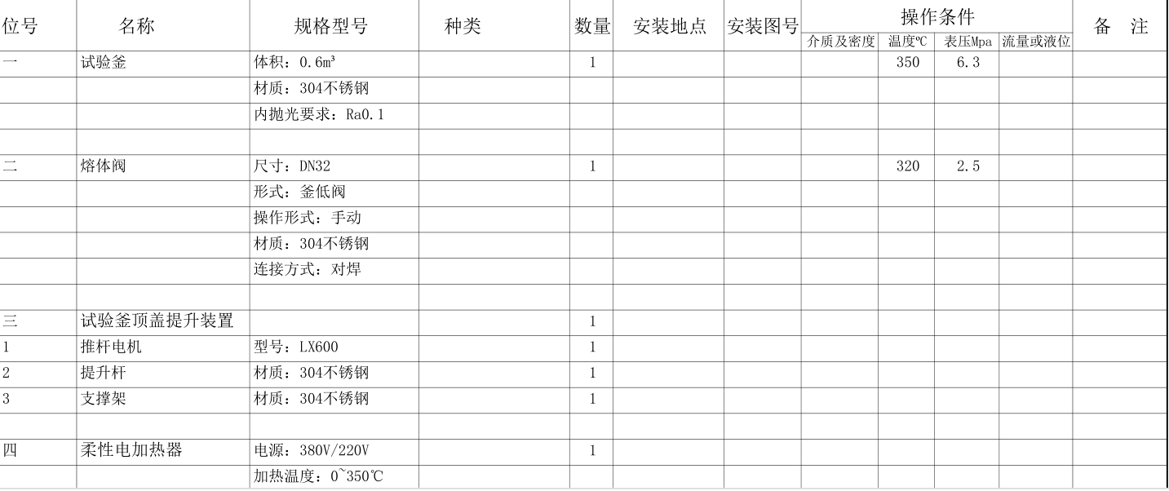
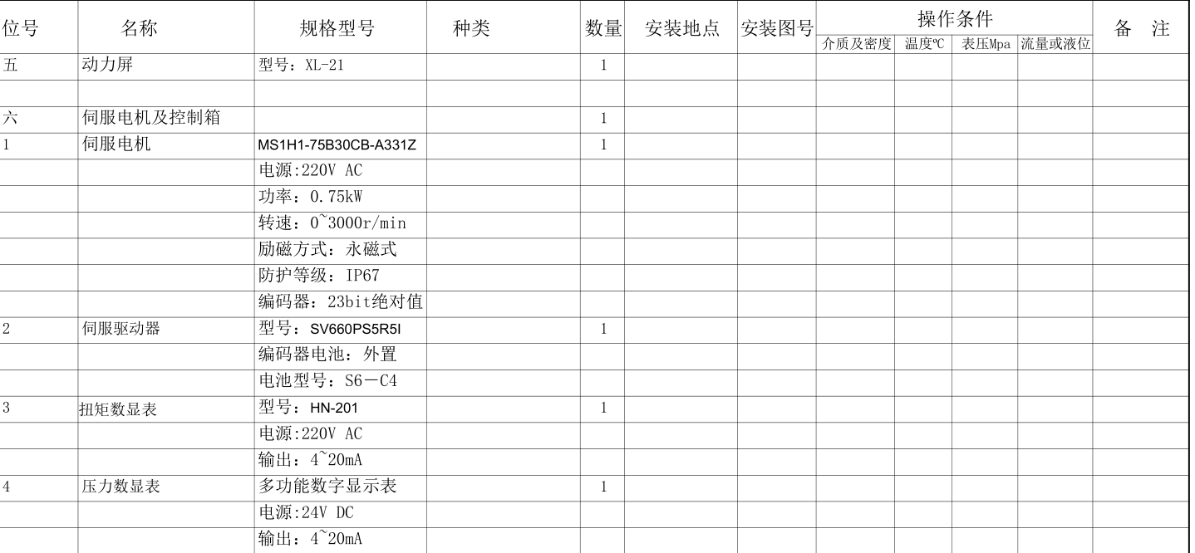
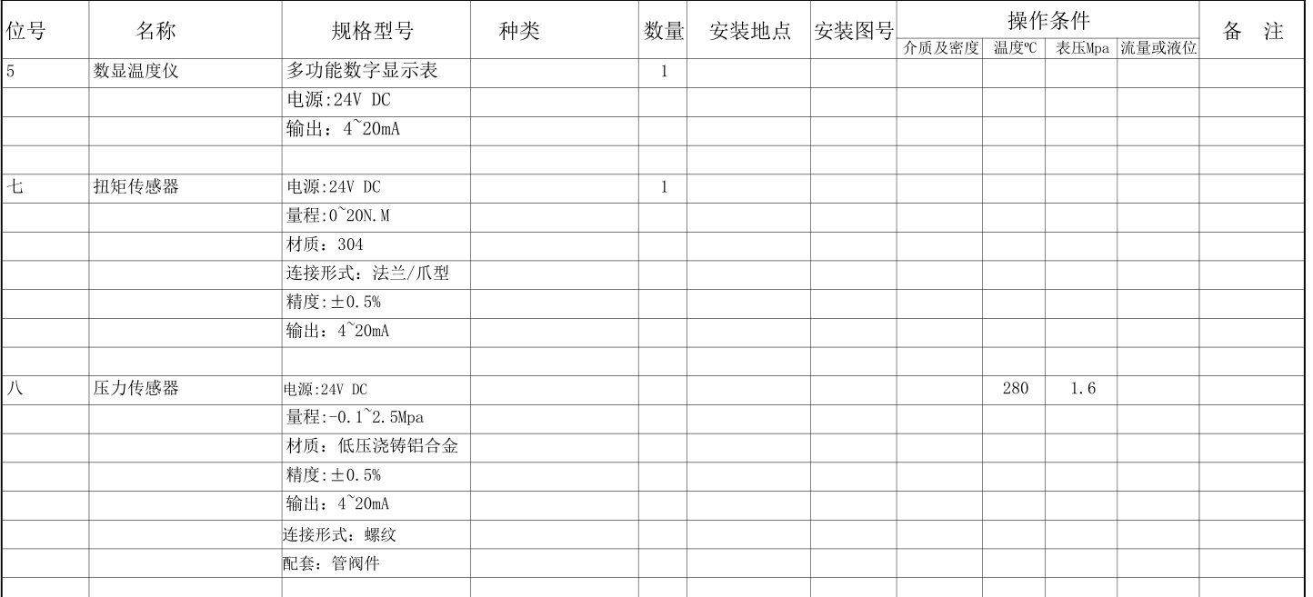

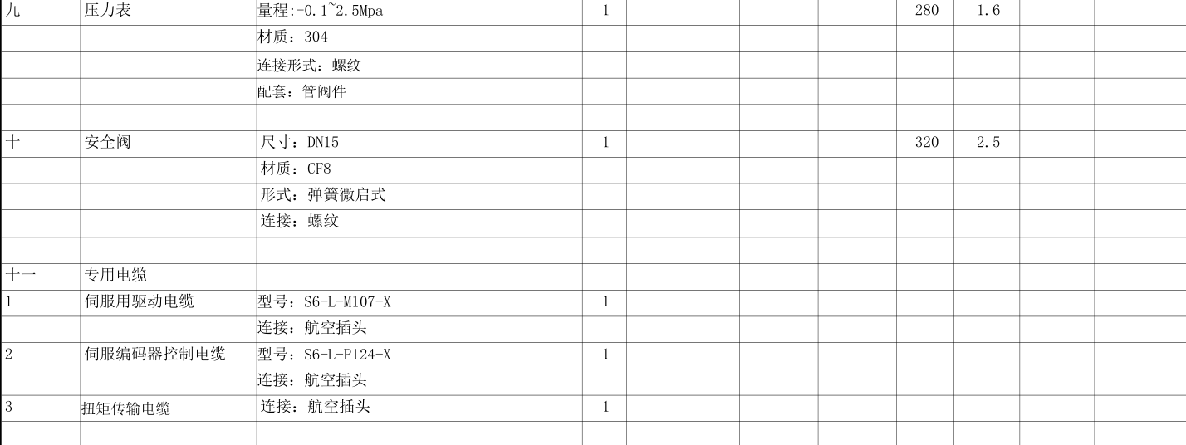

- 报价截止时间：2022年12月30 日17:00。

- 本次报价接收纸质版报价，请符合资格条件的供应商，认真阅读《南通纺织丝绸产业技术研究院网上询价采购仪器设备报价须知》，进行报价。

